哈尔滨工业大学 计算学部
2024年秋季学期《开源软件开发实践》
Lab4：开源软件开发中的DevOps

学号 | 姓名 | 联系方式
2022211987 | 杜志远 | 1605381024@qq.com

目 录

1 实验要求 1
2 实验内容1 Github Actions DevOps实践 1
3 实验内容2 Jenkins DevOps实践 3
4 小结 6

实验要求
掌握开源软件开发中的基本 DevOps 流程和工具的使用
熟悉利用 Github Actions 进行 DevOps
熟悉利用 Jenkins 进行 DevOps

实验内容1 Github Actions DevOps实践
目录结构截图：
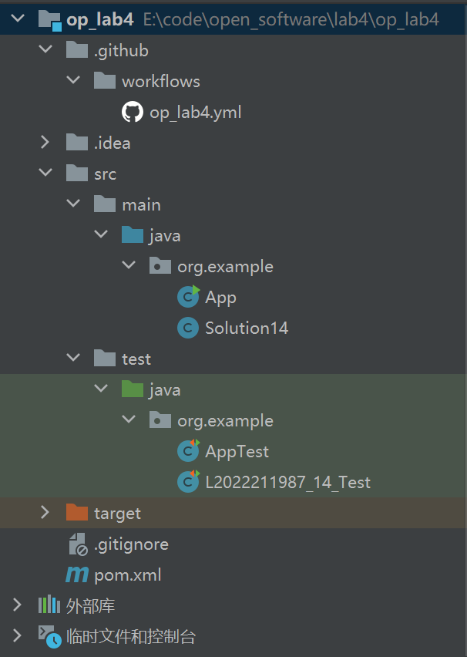

执行自动化测试成功界面和执行自动化测试失败界面：
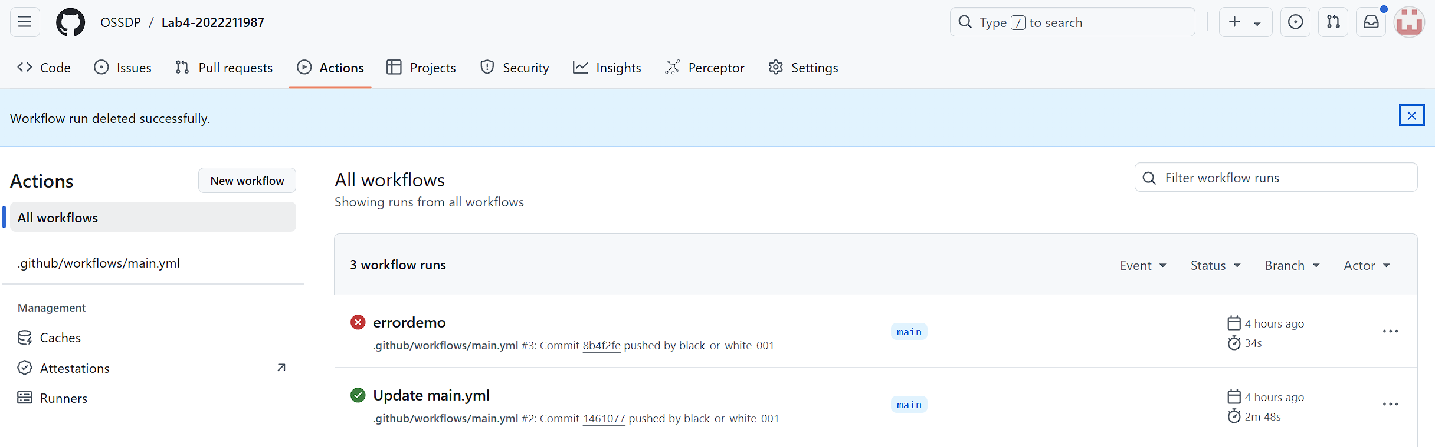

执行成功具体信息：
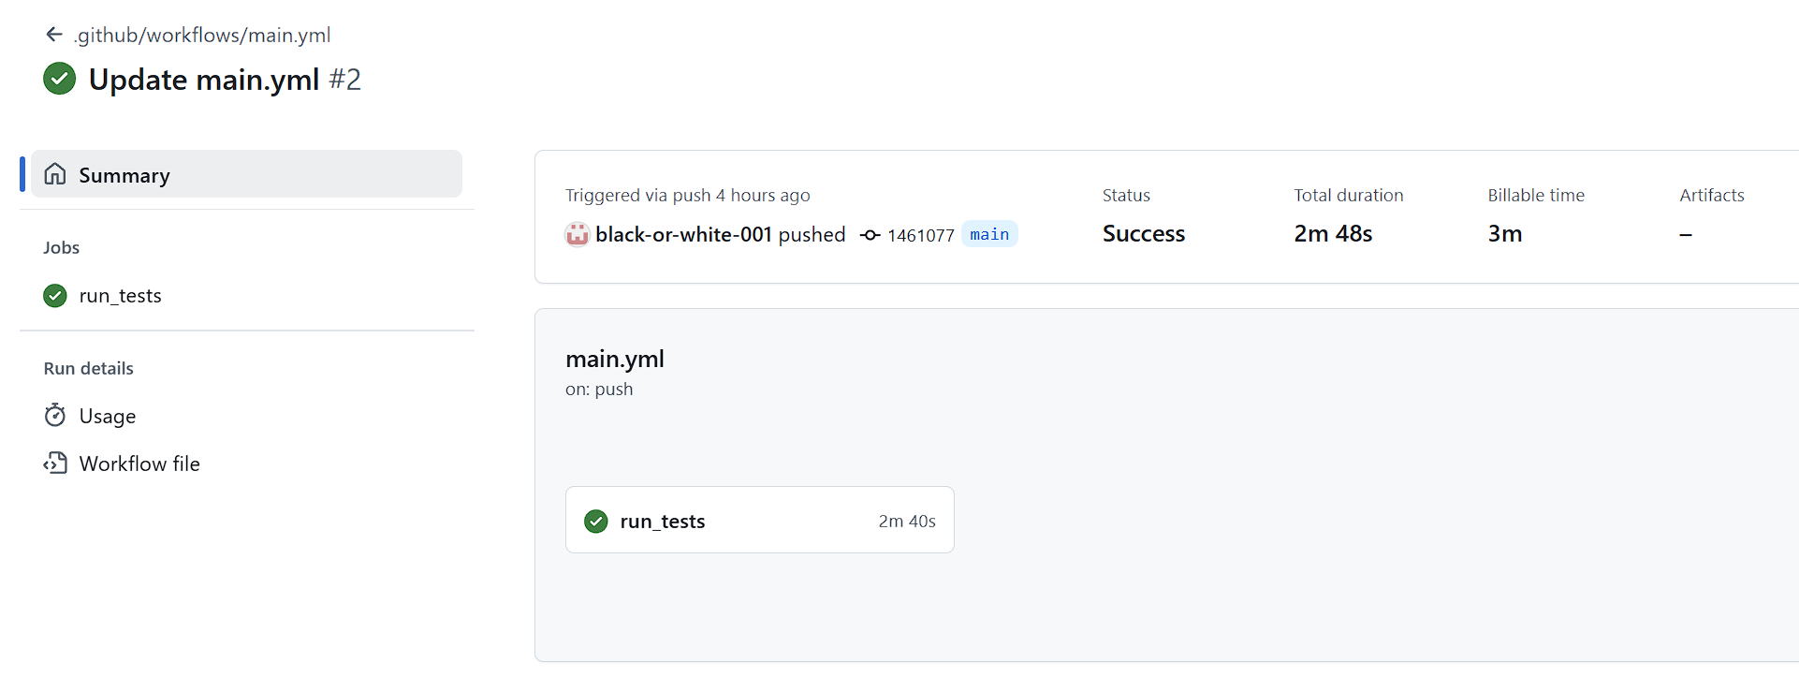
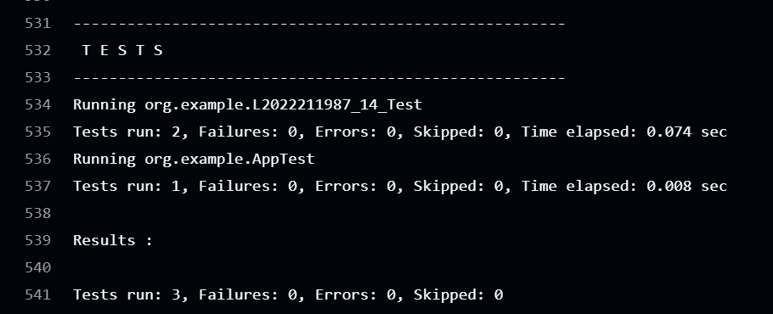

执行失败具体信息：
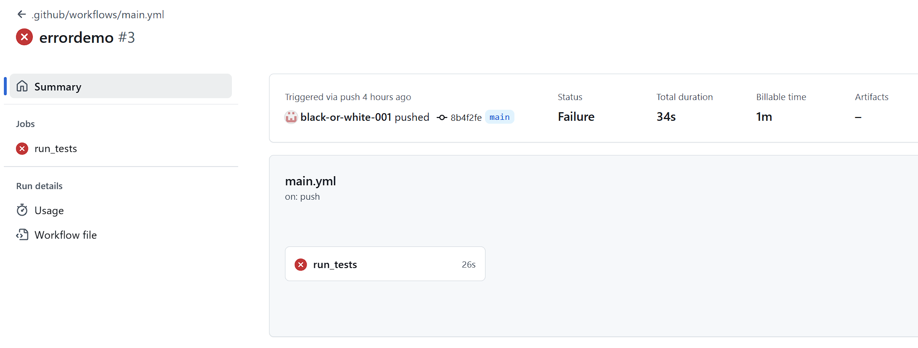
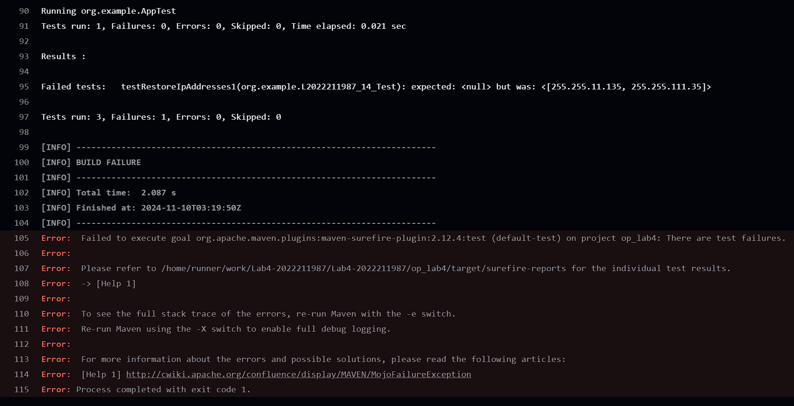

实验内容2 Jenkins DevOps实践
源码管理：在该部分我们需要对前文设置的 Github 仓库进行访问配置。
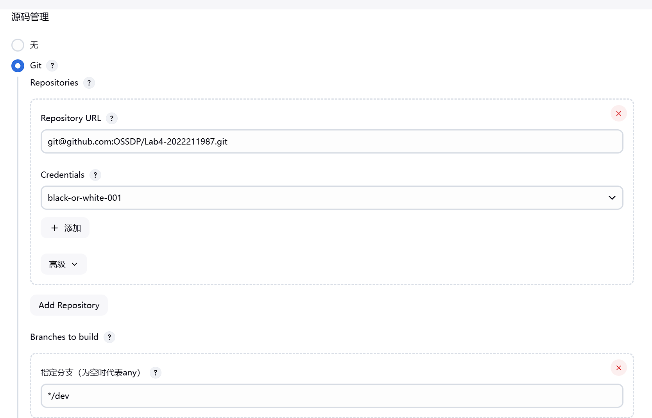

配置时要在GitHub中添加SSH key：
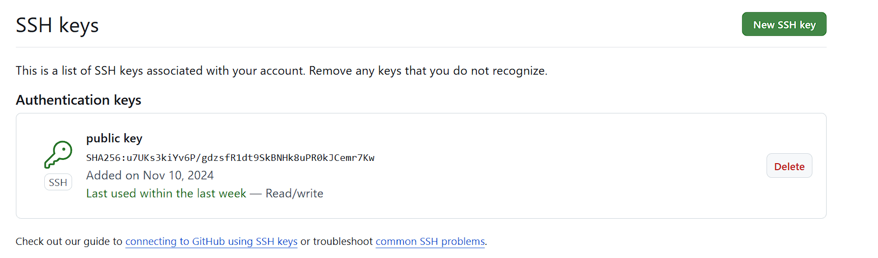

构建触发器：
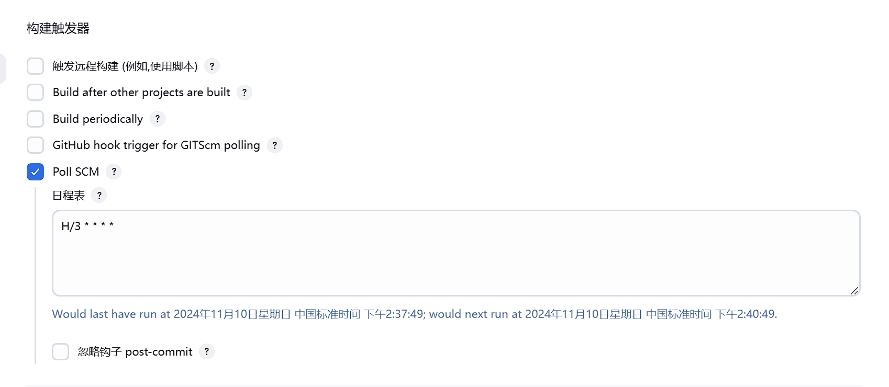

构建步骤：这部分将使用 cmd 脚本进行代码的测试与 PR 的提交。
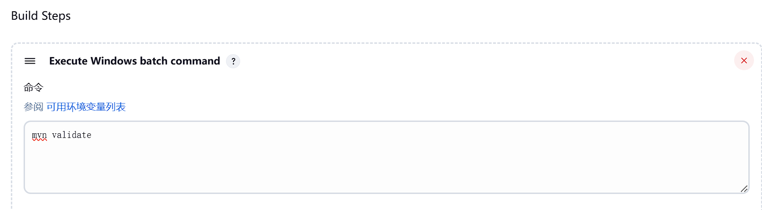

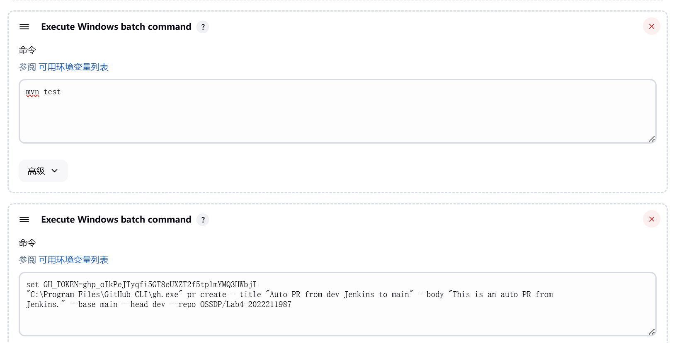
实验结果：

构建失败报错：
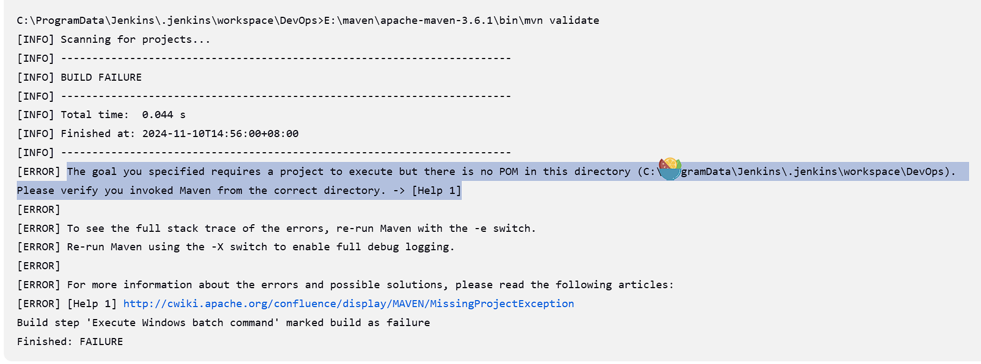
经过网上查询资料后解决问题

PR推送成功：
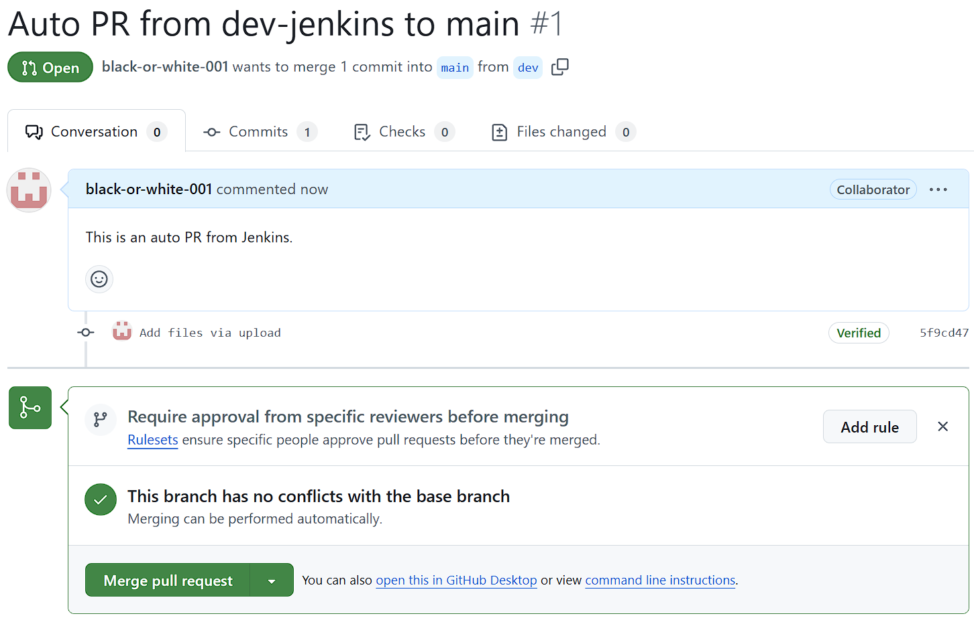

小结
通过这次实验学习了基本 DevOps 流程和工具的使用，学会使用Jenkins进行DexOps。
建议实验手册能够更加详细，比如密钥的设置、获取步骤。

